Монтаж соединителя серии M80 ф. Harwin на провода МЛТП-0.5/МГТФ-0.2
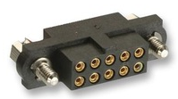
Рисунок 19
Разделка кабеля (нарезка и зачистка).
Нарезка кабеля
Нарезку кабеля выполнять на машине для мерной резки. Длина кабеля выбирается в соответствии с КД. Припуск на заделку в соединитель L= 2 мм. Установка параметров нарезки в соответствии с инструкцией на машину для мерной резки.
Зачистка провода
Рисунок 20

Параметры зачистки провода указаны на рисунке 20.
Установка параметров нарезки в соответствии с инструкцией на машину для зачистки.
Монтаж соединителя на провод
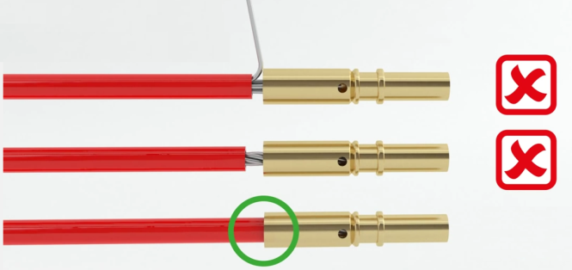
Рисунок 21

Установить провод в контакт по рисунку 21.
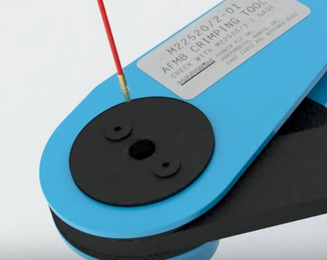
Рисунок 22
Установить провод с контактом в кримпер по рисунку 22. Сжать клещи до упора.
Кримпер М22520/2-01, позиционер Т5747.

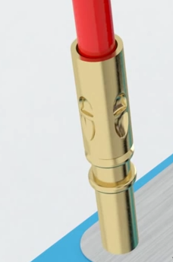
Рисунок 23

Извлечь контакт с проводом из кримпера по рисунку 23.

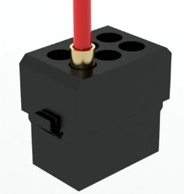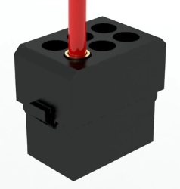
Рисунок 24

Установить контакт с проводом в соответствующее гнездо корпуса соединителя по
рисунку 24.
Контроль (прозвонка)
Осуществить контроль целостности связей (методом “прозвонки”) между контактом
и жилой кабеля с помощью мультиметра.
Контроль ОТК
Контролировать качество монтажа:
- не должно быть необжатых жил
- контакт должен быть установлен до упора в корпус соединителя и не должен вылезать
при приложении усилия.

